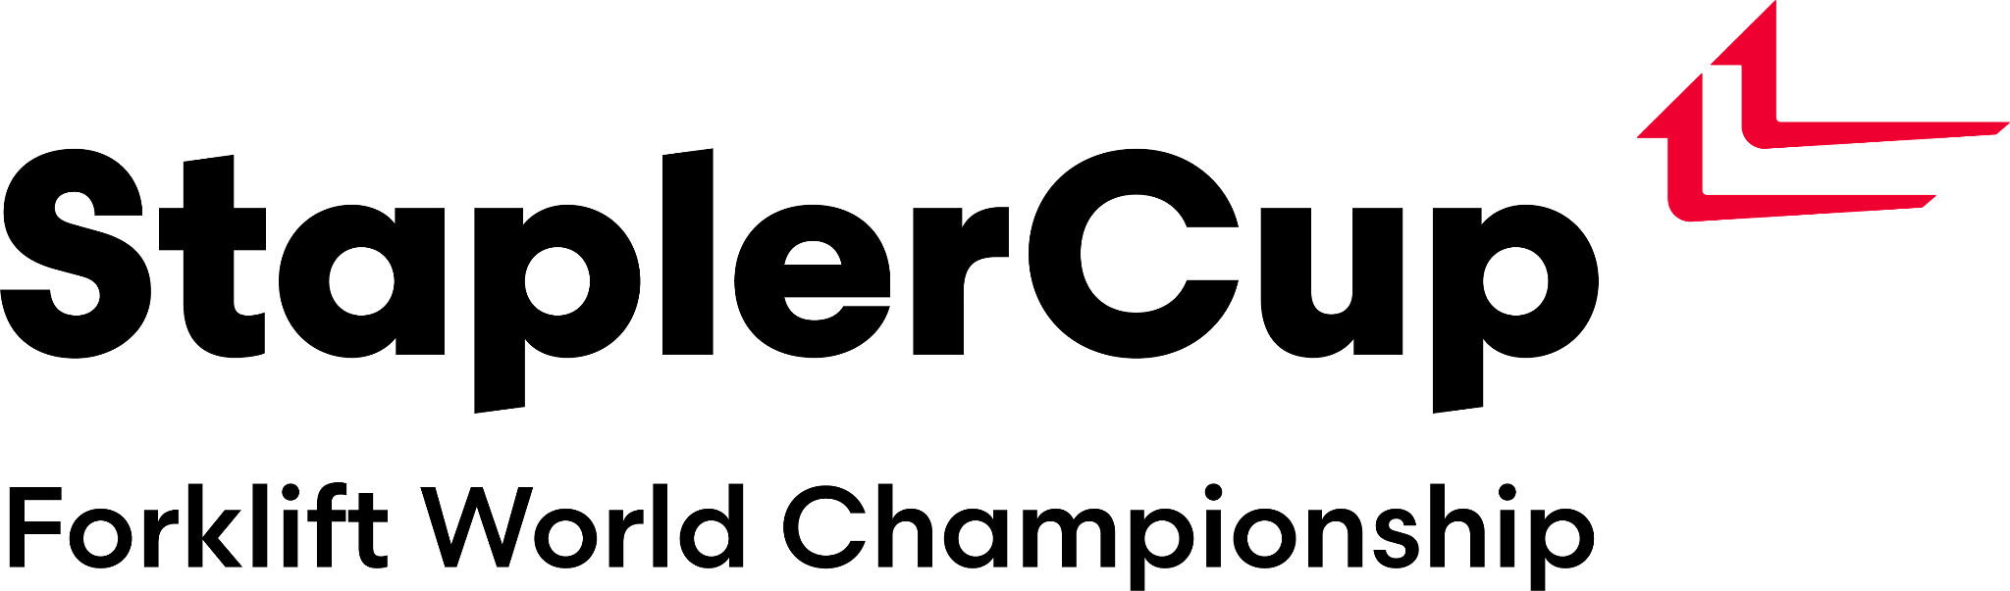

Pressemitteilung

StaplerCup 2026: Highlights und Neuigkeiten zum Saisonauftakt
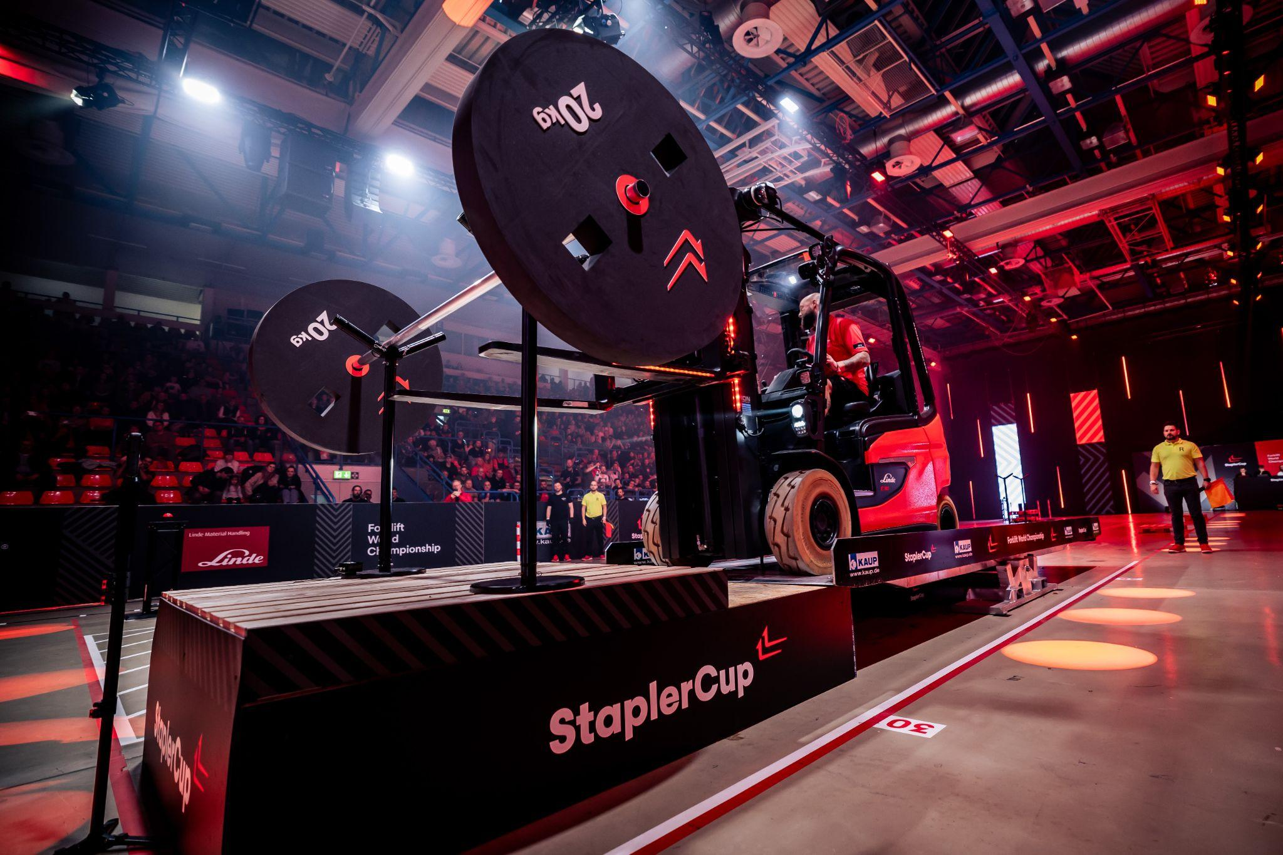

Der StaplerCup startet in die Saison 2026 und die Jagd auf die Bestzeiten ist eröffnet: Nahezu alle nationalen und die ersten internationalen Qualifier-Termine stehen fest und die Anmeldung ist ab sofort möglich. Für erfahrene Forkliftheroes sowie engagierte Newcomer im In- und Ausland beginnt damit der Weg zum großen Finale Ende Oktober in Aschaffenburg. Zu den Highlights der diesjährigen Saison zählt der Young Talents Qualifier zur gezielten Nachwuchsförderung am 20. Juni 2026, actionreiche Social-Media-Challenges für den Logistikalltag sowie die neue Partnerschaft mit CWS Workwear als offiziellem Workwear Partner.

Aschaffenburg, 23. April 2026.

Auf die Plätze, fertig, los: Die Qualifier-Termine 2026 stehen fest
Der Weg ins Finale der Forklift World Championship führt auch 2026 über die bundesweit stattfindenden Qualifier. Die Termine für die deutschen Vorentscheide stehen fest und sind ab sofort auf der offiziellen Website (staplercup.com/termine) abrufbar. Von Ende April bis in den Sommer hinein haben Fahrerinnen und Fahrer somit die Chance, sich für die StaplerCup Finals zu qualifizieren. Auch international nimmt die Saison 2026 bereits an Fahrt auf: Die ersten Austragungsorte für Qualifier im Ausland stehen fest. So wird es in diesem Jahr unter anderem Vorentscheide in Belgien, Österreich, Litauen, in den Niederlanden und der Slowakei geben. Weitere Länder folgen in Kürze.

Premiere auf dem Airfield: StaplerCup Qualifier und Young Talents Qualifier in Heidelberg
Erstmals in der StaplerCup-Geschichte findet ein Qualifier in Heidelberg statt. Ausgetragen wird das Event am 20.06.2026 auf dem Airfield in Heidelberg im Rahmen des Linde Logistics Campus. Neben den erfahrenen Profis rückt in Heidelberg der Nachwuchs der Branche besonders in den Fokus. Beim Young Talents Qualifier treten junge Logistik-Talente im Alter von 18 bis 25 Jahren in einer separaten Wertung gegeneinander an. So haben die jungen Fahrerinnen und Fahrer die Chance, sich unter Wettbewerbsbedingungen zu messen und die Besten ihrer Generation zu ermitteln. Die drei Bestplatzierten erhalten einen Startplatz bei den StaplerCup Finals im Herbst.

Starker Auftritt: CWS Workwear offizieller Workwear Partner
Mit CWS Workwear begrüßt der StaplerCup 2026 einen neuen Sponsor an seiner Seite. Als offizieller “Workwear Partner“ sorgt der Experte für Workwear für den perfekten Auftritt auf und neben dem Parcours. CWS Workwear stattet sowohl die Fahrerinnen und Fahrer mit den offiziellen Wettkampf-Trikots aus als auch die StaplerCup-Crew sowie die Schiedsrichterinnen und Schiedsrichter mit professioneller Arbeitskleidung.
„Der StaplerCup feiert Präzision, Sicherheit und absolute Leidenschaft für die Logistik – Werte, die auch tief in der DNA von CWS Workwear verankert sind“, erklärt Peter Metz, Chief Marketing & Brand Officer. „Als Spezialist für professionelle Workwear wissen wir: Die richtige Kleidung ist das Fundament für sicheres und effizientes Arbeiten. Wir sind stolz darauf, dieses Top-Event als Workwear Partner auszustatten und die Profis auf dem Parcours optimal zu unterstützen.“

Englischer Livestream und globale Social-Media-Kanäle

Das stetig wachsende, internationale Interesse am Staplersport spiegelt sich in dieser Saison auch deutlich in der Berichterstattung wider. Erstmals werden die StaplerCup Finals 2026 für ein weltweites Publikum komplett auf Englisch live gestreamt. Der aus TV und Radio bekannte Sportreporter Max Merrill übernimmt die Kommentierung und wird die internationalen Fans auf Englisch hautnah an die Parcours und durch die Wettkämpfe in Aschaffenburg führen.

Passend zu diesem Meilenstein stellt sich der StaplerCup auch in der digitalen Kommunikation deutlich breiter auf. Um der großen weltweiten Community gerecht zu werden, wurden kürzlich eigenständige, englischsprachige StaplerCup Social Media Kanäle auf Facebook und Instagram veröffentlicht. Hier finden internationale Fans maßgeschneiderte News, Highlights und einzigartigen Content rund um das größte Staplersport-Event der Welt.

StaplerCup Side Quests: die Challenge für den Logistikalltag
Für alle, die abseits der offiziellen Wettkämpfe ihr Können unter Beweis stellen wollen, startet 2026 ein neues, digitales Format: die StaplerCup Side Quests. Bei diesen „Do it yourself“-Challenges macht ein Stapler-Profi in einem Video auf den StaplerCup Social Media Kanälen eine echte, aber auch für Laien zu bewältigende Parcoursaufgabe vor. Die Community ist anschließend aufgerufen, die Challenge selbst nachzumachen, sich dabei zu filmen und die Zeit des Profis zu schlagen.
Die erste StaplerCup Side Quest fand bereits Mitte März statt. Die Aufgabe: das fehlerfreie Bauen eines zweistöckigen Palettenturms. Die engagierte StaplerCup Community nahm die Herausforderung an und konnte den Stapler-Profi tatsächlich bezwingen. Die nächste Side Quest ist für Mai 2026 geplant. Alle Infos werden auf den offiziellen StaplerCup Social Media Kanälen (TikTok und Facebook und Instagram) veröffentlicht.
„Die Vorfreude auf die Saison 2026 ist bei der gesamten Community riesig“, sagt Martin Stadtmüller, Sports Director des StaplerCup. „Wir haben in diesem Jahr nicht nur unser internationales Netzwerk weiter ausgebaut, sondern mit digitalen Side Quests neue Formate geschaffen, die den Staplersport noch populärer, spannender und interaktiver machen.“

Pressekontakt

Florian Müller
StaplerCup Pressebüro
+49 2161 277 55 – 92
staplercup@keoz.com

Über den StaplerCup

Die StaplerCup Forklift World Championship ist die offizielle Weltmeisterschaft im Staplerfahren und damit die weltweit bedeutendste Staplersport-Veranstaltung. Das Event besteht aus nationalen und internationalen Forklift World Championship Qualifiern sowie den StaplerCup Finals, die traditionell Ende Oktober in Aschaffenburg (Deutschland) ausgetragen werden.

Der StaplerCup ging 2005 erstmalig als rein deutsche Meisterschaft an den Start – knapp 45.000 Anmeldungen sind seither bei dem Wettbewerb eingegangen, bei dem es um Präzision, Schnelligkeit und Übersicht auf dem Gabelstapler geht.

Das Event wurde 2008 um eine Firmen-Team-Meisterschaft – der heutige Corporate Cup – sowie 2015 um einen eigenen Wettbewerb für Damen erweitert. Mit der Weiterentwicklung zur Forklift World Championship in 2024 treten die größten Staplertalente der Welt in den Disziplinen “Men’s World Championship”, “Women’s World Championship”, “Team World Championship” sowie dem Corporate Cup an. Jährlich begeistert die Veranstaltung, die seit 2021 in der LINDE MH ARENA in Aschaffenburg stattfindet, viele Tausend Zuschauerinnen und Zuschauer vor Ort sowie mehr als 70.000 Menschen im Livestream. Die mediale Gesamtreichweite des StaplerCup über alle Kommunikationskanäle hinweg im Jahr 2025 betrug über 145 Millionen Personen weltweit.

Pressekit zur Pressemitteilung “StaplerCup 2026 Kickoff”

Gesamtes Pressekit als .zip-Datei: LINK
Pressemitteilung im .docx-Format (MS Word): LINK
Bilder im .jpeg-Format: LINK

